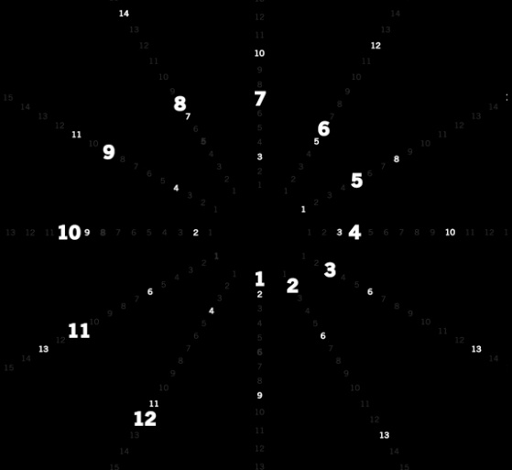
" ЖИВИ СЕРДЦЕМ, А ДУМАЙ ГОЛОВОЙ" - реальность каждого дня!
Информационная встреча 25 сентября в 18.00
Представьте…
Вы каждый день дышите только прохладным чистым воздухом, вдыхая его во всю силу своих легких...
Вы каждый день пьете только чистейшую свежую воду…
Вы каждый день после того, как покушаете, чувствуете прилив сил, и ваше настроение поднимается…
Вы каждый день испытываете только положительные эмоции: любовь, заботу, дружбу, поддержку..
Вы выкладываетесь с каждым клиентом на все 100%, и от этого ваши силы только прибавляются…
Ваши клиенты всегда уходят от вас счастливые и довольные…
Ваше материальное благополучие растет….
Вы растете как профессионал и как человек плавно и быстро…

Заманчиво, не правда ли?

Не бывает так.... как это сложно воплотить в жизнь – скажете вы. Конечно, таких случаев не очень много, и это, по-нашему мнению, иногда очень мешает нам стремиться к такой жизни.
Приходите на профессиональную встречу с психологом с Оксаной Тушминцевой и почувствуйте это стремление! Ведь мы, люди помощи – сами хотим каждую секунду передавать тем, кому помогаем, это стремление. Мы хотим вдохновлять людей стремиться к лучшему, к заветному. Стремиться смело и свободно, несмотря ни на что!

И мы знаем, что эта сила, эта тяга заложена в нашей душе, и достаточно только следовать ей, как путеводной звезде, чувствовать ее каждую секунду своей жизни и сохранять веру в самого себя.
Поэтому на нашей встрече речь пойдет о нескольких важных как для нас самих так и для наших клиентов вещах:
- О природных ритмах женского и мужского тел и как этим пользоваться
- Об обновлении крови – что это за процесс , зачем он происходит, как проявляется на уровне физиологии и психологии.
- О кислотно-щелочном балансе организма – что это такое и как его самостоятельно восстанавливать
- Как это все связано между собой и жизненными событиями.

Благодаря этому вы:

- получите эксклюзивную и совершенно новую технику работы, которую сможете применять сразу же после семинара
- сможете проще и быстрее находить причины проблем у вас и ваших клиентов
- сможете делать более качественные связи между состоянием организма и психологическими проблемами
- И Ваша душа наполнится уверенностью и покоем, так необходимыми в наше время скоростей

Ведет: Оксана Тушминцева г. Новосибирск (Сертифицированный тренер по направлениям: НЛП международного класса (Фрэнк Пьюслик "Meta International"); телесный терапевт, трансперсональный терапевт (Профессиональная психотерапевтическая лига); специалист провокативного гипно-воздействия (Шаолиньская школа); специалист в области сексуальной гармонизации (Китайская школа любви).Владеет навыками русского стиля, контактной импровизации и танцевально-двигательной терапии.
Место проведения: "Потенциал"Пр. Комсомольский, 77.
Приходите на профессионально-информационную встречу с и пополните свой опыт новыми, нужными, полезными и прекрасными вещами!
Вход свободный

